Федеральное агентство связи

Московский технический университет связи и информатики

Кафедра экологии и безопасности жизнедеятельности

Лабораторная работа №2

*Исследование эффективности действия защитного заземления и зануления*

Студент:

Факультет: РиТ

Группа: РС0601

Преподаватель: Павлов А.Н.

Москва, 2009

Цель работы:

1. Исследовать зависимость общего сопротивления заземляющего устройства и коэффициента использования от числа заземлителей, а также от отношения расстояния между заземлителями **а** к длине заземлителя **l**.
2. Исследовать эффективность действия защитного заземления и зануления в трехфазных сетях переменного тока напряжением до 1000 В с различными режимами нейтрали.

Домашнее задание:

Таблица 1

|  |  |  |  |  |  |  |  |  |  |
| --- | --- | --- | --- | --- | --- | --- | --- | --- | --- |
| № вар | ρ, Ом/м | l, м | d, м | h, м | Сопротивление заземляющего устройства Rз, Ом | | | | |
| Количество заземлителей n, шт | | | | |
| 1 | 2 | 3 | 4 | 5 |
| 2 | 100 | 2,5 | 0,035 | 0,6 | - | 20,78 | 15,54 | 13,28 | 12,34 |

Рассчитать сопротивление одиночного заземлителя Rод и при известном по своему варианту сопротивлении всего заземляющего устройства Rз для различного числа заземлителей рассчитать коэффициент использования ηрасч. Результаты расчета записать в таблицу 2. Построить график ηрасч = f(n), где n – число заземлителей.

Для одиночного трубчатого заземлителя, забитого в грунт на некоторую глубину h, сопротивление Rод определяется по формуле:

$R_{од}=0,366\frac{ρ}{l}\left(lg\frac{2l}{d}+\frac{1}{2}lg\frac{4t+l}{4t-l}\right)$, Ом

где ρ – удельное сопротивление грунта, Ом∙м; l – длина заземлителя, м; d – диаметр заземлителя, м; $t=h+\frac{l}{2}$- расстояние от поверхности земли до середины заземлителя, м.

Rод = 33,784 Ом

Необходимое количество заземлителей n для заземляющего устройства определяется по формуле:

$$n=\frac{R_{од}}{η∙R_{з}}⟹η=\frac{R_{од}}{n∙R_{з}}$$

где η – коэффициент использования заземлителей; Rз – общее сопротивление заземляющего устройства, Ом, т.е. всех параллельно соединенных заземлителей.



Для сети с изолированной нейтралью определить расчетным путем ток через тело человека Ih и напряжение, под которым может оказаться человек, прикоснувшийся к корпусу электроустановки в период замыкания одного из фазных проводов сети на корпус:

1. Если корпус электроустановки не заземлен;
2. Если корпус электроустановки заземлен, принимая фазное напряжение равным 220 В, а сопротивление изоляции проводов – 3 кОм.

Результаты расчета записать в таблицу 3.

Если корпус электроустановки не заземлен и оказался в контакте с фазным проводом, то прикосновение человека к такому корпусу равносильно прикосновению к фазному проводу. В этом случае ток, проходящий через человека, будет равен:

$$I_{h}=\frac{3U_{ф}}{3R_{h}+R_{из}}$$

где Uф – фазное напряжение сети, В; Rh – сопротивление тела человека, кОм; Rиз – сопротивление изоляции сети, кОм

Напряжение, под которым окажется человек, прикоснувшийся к корпусу, составит:

$$U_{пр}=I_{h}∙R_{h}$$

Если корпус заземлен, величина сопротивления заземляющего устройства во много раз меньше сопротивления человека. Поэтому, в случае пробоя на корпус, основная часть тока замкнется на землю через малое сопротивления заземляющего устройства Rз.

Напряжение корпуса относительно земли в этом случае будет равно Uз,а ток через человека, касающегося корпуса, будет равен:

$$I_{h}=\frac{U_{з}}{R_{h}}=\frac{3U_{ф}∙R_{з}}{\left(3R_{з}+R_{из}\right)∙R_{h}}$$

Принципиальные электрические схемы защитного заземления и зануления.

Схема защитного заземления (сеть с ИН)

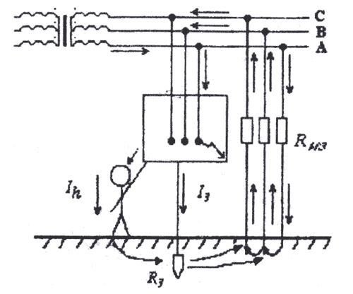

Схема защитного зануления (сеть с ЗН)

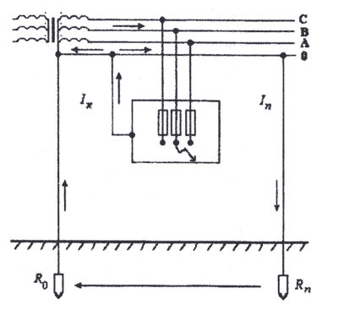

Таблица 2

|  |  |  |  |  |  |  |  |
| --- | --- | --- | --- | --- | --- | --- | --- |
| Количество заземлителей n, шт | | | 1 | 2 | 3 | 4 | 5 |
| Rз расч, Ом | | | - | 20,78 | 15,54 | 13,28 | 12,34 |
| ηрасч | | | - | 0,813 | 0,725 | 0,636 | 0,548 |
| Uэксп, В | $$a/l$$ | 1 | 284,8 | 167,5 | 118,7 | 94,9 | 81,4 |
| 2 | 284,8 | 158,2 | 111,7 | 89 | 76 |
| 3 | 284,8 | 149,9 | 105,5 | 81,8 | 67 |
| Rз эксп, Ом | $$a/l$$ | 1 | 28,48 | 16,75 | 11,87 | 8,49 | 8,14 |
| 2 | 28,48 | 15,82 | 11,17 | 8,9 | 7,6 |
| 3 | 28,48 | 14,99 | 10,55 | 8,18 | 6,7 |
| ηэксп |  | 1 | 1,19 | 1,01 | 0,95 | 0,89 | 0,83 |
| 2 | 1,19 | 1,07 | 1,01 | 0,95 | 0,89 |
| 3 | 1,19 | 1,13 | 1,07 | 1,03 | 1,01 |

Iэкс = 10 А

График ηэксп1,2,3 = f(n) при a/l = 1, 2, 3



Вывод: С увеличением числа заземлителей коэффициент использования уменьшается. С увеличением отношения a/l коэффициент использования увеличивается.

Таблица 3

|  |  |  |  |  |  |  |
| --- | --- | --- | --- | --- | --- | --- |
|  | Rиз, кОм | n | Uрасч, В | Ih расч, мА | Uэксп, В | Ih эксп, мА |
| Корпус не заземлен | 3,6 | - | 100 | 100 | 100 | 100 |
| 500 | - | 1,312 | 1,312 | 1,3 | 1,3 |
| Корпус заземлен | 3,6 | 1 | - | - | 50,3 | 35,6 |
| 2 | 3,745 | 3,745 | 27 | 16,8 |
| 3 | 2,813 | 2,813 | 19,8 | 11,9 |
| 4 | 2,408 | 2,408 | 16,1 | 9,5 |
| 5 | 2,239 | 2,239 | 14 | 8,1 |
| 500 | 1 | - | - | 0,5 | 0,5 |
| 5 | 0,016 | 0,016 | 0,1 | 0,1 |

Таблица 4

|  |  |  |  |  |  |  |  |  |  |
| --- | --- | --- | --- | --- | --- | --- | --- | --- | --- |
| Rз, Ом  Iср, А | | 30 | 26 | 24 | 20 | 18 | 14 | 10 | 4 |
| 10 | U, В | 194,12 | 190,67 | 188,57 | 183,33 | 180 | 171,11 | 157,14 | 110 |
| I, A | 6,47 | 7,33 | 7,86 | 9,17 | 10 | 12,22 | 15,71 | 27,5 |
| Ih, мА | 194 | 191 | 187 | 183 | 180 | 171 | 157 | 110 |
| 20 | U, В | 194,12 | 190,67 | 188,57 | 183,33 | 180 | 171,11 | 157,14 | 110 |
| I, A | 6,47 | 7,33 | 7,86 | 9,17 | 10 | 12,22 | 15,71 | 27,5 |
| Ih, мА | 194 | 191 | 187 | 183 | 180 | 171 | 157 | 110 |
| 30 | U, В | 194,12 | 190,67 | 188,57 | 183,33 | 180 | 171,11 | 157,14 | 110 |
| I, A | 6,47 | 7,33 | 7,86 | 9,17 | 10 | 12,22 | 15,71 | 27,5 |
| Ih, мА | 194 | 191 | 187 | 183 | 180 | 171 | 157 | 110 |

Вывод: В сетях с ИН при увеличении числа заземлителей и/или сопротивления изоляции ток через тело человека уменьшается. В сетях с ЗН при увеличении сопротивления заземления ток через тело человека уменьшается и не зависит от тока срабатывания.

Таблица 5

|  |  |  |  |
| --- | --- | --- | --- |
| Iном, А | 10 | 20 | 30 |
| In(ф – 0), А | 30 | 60 | 90 |
| Uк, В | 110 | 110 | 110 |

Вывод: В качестве защиты от пробоя на корпус в сетях с ЗН применяется зануление. Защитой являются плавкие предохранители или автоматы, устанавливаемые перед потребителями энергии для защиты от токов КЗ и перегрузок.

Таблица 6

|  |  |  |  |
| --- | --- | --- | --- |
| Rзам, Ом | 180 | 365 | 648 |
| In(ф – 0), А | 0,19 | 0,16 | 0,13 |
| Uк, В | 186,44 | 161,17 | 133,5 |

Таблица 7

|  |  |  |  |
| --- | --- | --- | --- |
| Rзам, Ом | 180 | 365 | 648 |
| IR0, А | 1,19 | 0,59 | 0,34 |
| Ih, мА | 4,76 | 2,38 | 1,34 |

Вывод: Назначение заземления нейтрали в сетях до 1000 В – снижение напряжения зануленных корпусов относительно земли до безопасного значения на период замыкания фазы на землю (аварийный режим сети).

Таблица 8

|  |  |  |  |
| --- | --- | --- | --- |
| Iср, А | 10 | 15 | 30 |
| До срабатывания защиты Uк, В | 110 | 110 | 110 |
| После срабатывания защиты Uк, В | 0 | 0 | 110 |
| Срабатывание защиты «+» «-» | + | + | − |

Вывод: Чтобы снизить напряжение корпуса относительно земли на период от момента замыкания на корпус до момента отключения поврежденной установки, а также на случай обрыва нулевого защитного проводника, необходимо повторное заземление нулевого провода.